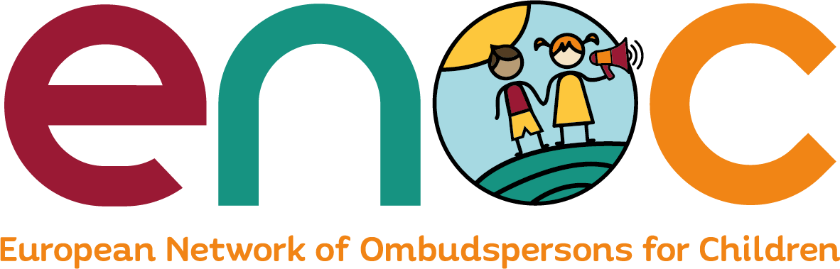
Izjava ENOC Biroa o masovnim, nezabilježenim i teškim kršenjima ljudskih prava djece u Pojasu Gaze
November 2, 2023

Nezvanični prevod:

"Situacija djece u Pojasu Gaze je kritična i predstavlja neviđeno, masovno i teško kršenje svih njihovih ljudskih prava, pri čemu je njihovo inherentno pravo na život na prvom mjestu. Navodi se da je više od 3500 djece izgubilo život u posljednje tri sedmice zbog nemilosrdnih napada. Broj smrtnih slučajeva raste iz dana u dan. Ne postoji dijete u Pojasu Gaze koje nije doživjelo nevolju, traumu, uništenje, raseljavanje ili žalost. Njihove osnovne potrebe – hrana, voda, zdravstvena zaštita, sklonište – više nisu zadovoljene, a njihov opstanak je ozbiljno ugrožen.
Svaki ciljani napad na civile, djecu ili objekte koju pružaju sklonište ili pružaju neposrednu zdravstvenu ili drugu njegu i podršku djeci i porodicama, predstavlja kršenje međunarodnog humanitarnog prava i Konvencije UN-a o pravima djeteta.
Kao nezavisni zagovornici prava djece, ENOC Biro poziva međunarodnu zajednicu da iskoristi sve svoja ovlašćenja da zaustavi i dalje spriječi teška kršenja prava sve djece u Pojasu Gaze.
Pozivamo sve strane uključene u ovaj sukob da poštuju i osiguraju poštovanje pravila međunarodnog humanitarnog prava koja se primjenjuju u oružanim sukobima, posebno u odnosu na djecu."

